учитель физики и информатики

Савина Е.В.

ГУО «Заболотская СШ»

**Урок физики в 7 классе.**  
**Тема: Трение. Сила трения**

Эпиграф к уроку:  
  
 ТРЕНИЕ – СИЛА ЗНАКОМАЯ,   
 НО ТАИНСТВЕННАЯ  
 А.А. Первозванский  
  
**Цель:**   
- расширение и уточнение знания о природе силы трения и способах её изменения, выяснение важности силы трения в природе и технике, активизация познавательной активности обучающихся на уроке.

**Задачи:  
Образовательные:**   
- показать значение силы трения в жизни человека, быту, технике;

**-** дать представление о «полезном» и «вредном» трении;  
- познакомить учащихся со способами изменения силы трения.  
  
**Развивающие:**   
- формировать умения применять знания в нестандартных ситуациях;  
- создать условия для развития мышления; способностей учащихся к анализу;   
- способствовать развитию воображения, образного и логического мышления, развивать умение анализировать факты, развивать наблюдательность, память;  
- формировать умение выполнения экспериментальных заданий, умение систематизировать информацию, находить требуемую информацию в различных источниках, формировать умения и навыки работы с научно-популярной и дополнительной литературой.  
  
**Воспитательные:**  
- развивать мотивацию изучения физики, используя интересные сведения, умение видеть физику вокруг себя;  
- совершенствовать навыки групповой работы, способности формирования навыка рефлексии;  
- активизировать деятельность учащихся, снизить уровень тревожности при умственном напряжении, способствовать сохранению психического, физического, духовного здоровья школьников;

- показать значение опытных фактов, продолжить воспитание отношения к физике как к экспериментальной науке.  
- воспитывать у детей отношения к ПК, как к инструменту, предназначенному для работы.

План урока

|  |  |  |
| --- | --- | --- |
| **Этап** | **Время, мин** | **Приемы и методы** |
| I. Актуализация. Фронтальное повторение | 10-12 | Рассказ учителя. Ответы на вопросы |
| II. Изучение нового материала | 20-25 | Самостоятельная работа. Командная игра- диспут |
| III. Физ. минутка | 2-3 |  |
| IV. Подведение итогов. Домашнее задание | 3-5 | Сообщение учителя. Ответы на вопросы. Записи на доске и в дневниках |

**Ход урока:**

I. Сообщается план урока. Для повторения материала о тре­нии к доске вызываются три ученика, которым дают задания: 1) рассказать о явлении трения, силе трения, ее природе и из­мерении; 2) доказать экспериментально зависимость силы тре­ния от силы нормального давления; 3) показать, от чего зависит и от чего не зависит сила трения; виды трения (привести при­меры).

Пока учащиеся готовятся отвечать, проделывают опыты, делают записи на доске, класс выполняет по вариантам работу по карточкам. Во время самостоятельной работы можно проверить письменное домашнее задание.

II. Проводится игра-диспут «Суд над трением». За несколь­ко дней до урока нескольким школьникам даются задания найти поговорки о трении, сведения о полезных и вредных проявлениях трения. Класс делится на две команды: одна «защищает» трение, а вторая «обвиняет» его. На доске вычерчены таблицы 1 и 2. Выступления нужно ограничить 1—2 мин. По окон­чании учащимся предоставляется возможность рассказать о способах увеличения и уменьшения трения, о роли смазки в подшипниках.

*Таблица 1*

ЯВЛЕНИЕ ТРЕНИЯ В ТЕХНИКЕ

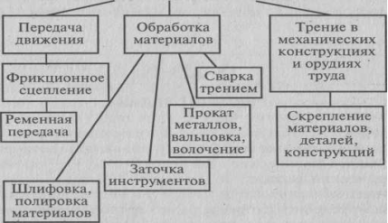

*Таблица 2*

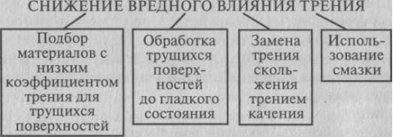

Ученики переносят таблицы в рабочие тетради.

III. Физ. минутка

IV. При подведении итогов предлагается просмотреть отдельные слайды о явлении трения в технике и быту, о его полезных и вредных проявлениях и объяснить ряд поговорок о трении:

не подмажешь — не поедешь;

пошло дело как по маслу;

угря в руках не удержишь;

что кругло — легко катится;

ловкий человек и на дынной корке не поскользнется;

лыжи скользят по погоде;

из навощенной нити сеть не сплетешь;

колодезная веревка сруб перетирает;

ржавый плут только на пахоте очищается;

нет такого человека, который хоть бы раз не поскользнулся на льду.

Домашнее задание: §27